PEDIDO DE PROVIDÊNCIA N.º ____________/2025

Senhor Presidente

Senhores Vereadores

O Vereador que subscreve o presente, após ouvir o plenário, vem, respeitosamente, solicitar que seja encaminhada correspondência ao Excelentíssimo Senhor Prefeito Municipal, Jeferson Douglas Soares Estanislau, com o intuito de requerer providências junto à Secretaria de Municipal de Meio Ambiente e/ou órgão competente, no sentido de realizar a retirada de uma árvore na R. Randolfo Silva, em frente à residência 715, no Bairro Mangabeiras, CEP: 35700-432.
Coordenadas: -19.44847881556129, -44.26100810030049.
JUSTIFICATIVA: A árvore mencionada apresenta sinais visíveis de instabilidade, como inclinação acentuada, raízes expostas e galhos caindo frequentemente, o que vem representando riscos à segurança pública e à infraestrutura local, tendo em vista, seu porte significativamente grande. Já foram registrados danos como queda de galhos em telhados e trincas no muro.
Entre os problemas identificados, destacam-se:
a) Quedas frequentes de energia – Os galhos em contato com a rede elétrica causam interrupções no fornecimento de energia, prejudicando residências e comércios.
b) Risco de rompimento de cabos – O peso e o movimento dos galhos podem danificar a fiação, ocasionando curto-circuitos e quedas de energia prolongadas.
c) Possibilidade de incêndios – O contato entre galhos e fios energizados pode gerar faíscas e incêndios, colocando em risco a segurança da população.
d) Queda de galhos sobre os veículos estacionados na rua, gerando risco de danos materiais e comprometendo a segurança dos moradores e transeuntes.

Diante disso, é de extrema importância que o poder público tome as medidas necessárias para sanar essa situação, garantindo não apenas a segurança dos cidadãos, mas também o zelo pela estética urbana.
Além disso, conforme disposto no artigo 37, inciso IV, da Lei Orgânica do Município de Sete Lagoas, é de competência dos municípios realizar atividades de defesa civil, inclusive a de combate a incêndios e prevenção de acidentes naturais
É necessário, ainda, que a Secretaria de Meio Ambiente e/ou órgão competente envie uma data prevista para a execução dos serviços mencionados, possibilitando um acompanhamento adequado das ações por parte da comunidade local.
Diante do exposto, solicitamos que sejam adotadas as providências necessárias para atender a essa demanda com a urgência que o caso requer, a fim de garantir a segurança e o conforto de todos os usuários dessa importante via.
Atenciosamente,

Leôncio Lopes
Vereador – Câmara Municipal de Sete Lagoas

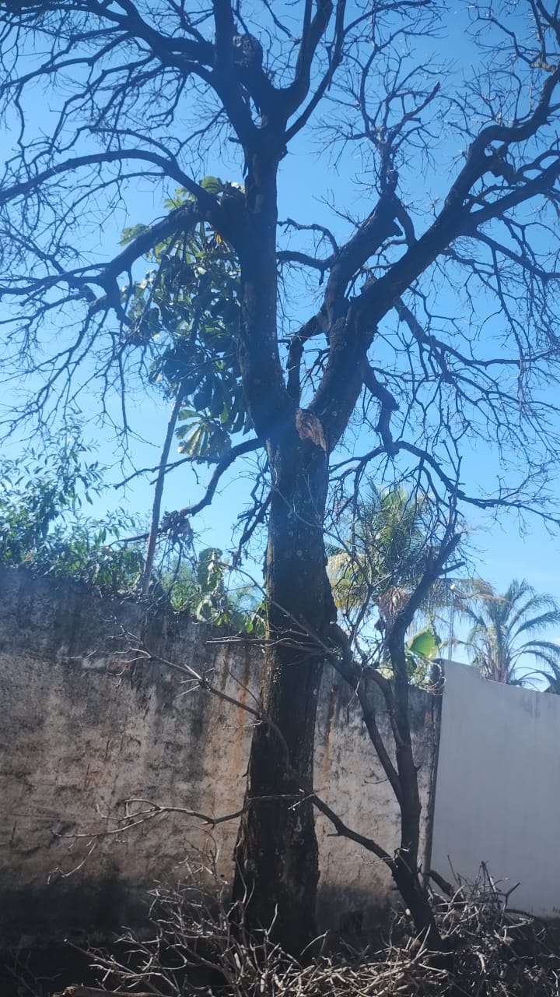
Segui imagens referentes a solicitação:
